"Білім беру ұйымдарына және олардың аумақтарына әкелуге тыйым салынған, оларда пайдаланылуы шектелген нәрселер мен заттардың тізбесін бекіту туралы
Қазақстан Республикасы Білім және ғылым министрінің 2021 жылғы 25 мамырдағы № 235 бұйрығы. Қазақстан Республикасының Әділет министрлігінде 2021 жылғы 28 мамырда № 22857 болып тіркелді.
"Білім туралы" Қазақстан Республикасы Заңының 5-бабының 35) тармағына сәйкес БҰЙЫРАМЫН:
Ескерту. Кіріспе жаңа редакцияда – ҚР Оқу-ағарту министрінің 29.06.2023 (алғашқы ресми жарияланғаннан кейін күнтізбелік он күн өткен соң қолданысқа енгізіледі) № 186 бұйрығымен.
1. Қоса беріліп отырған Білім беру ұйымдарына және олардың аумақтарына әкелуге тыйым салынған, оларда пайдаланылуы шектелген нәрселер мен заттардың тізбесі бекітілсін.
2. Қазақстан Республикасы Білім және ғылым министрлігінің Балалардың құқықтарын қорғау комитеті Қазақстан Республикасының заңнамасында белгіленген тәртіппен:
1) осы бұйрықтың Қазақстан Республикасы Әділет министрлігінде мемлекеттік тіркелуін;
2) осы бұйрықты Қазақстан Республикасы Білім және ғылым министрлігінің интернет-ресурсында орналастыруды;
3) осы бұйрық Қазақстан Республикасы Әділет министрлігінде мемлекеттік тіркелгеннен кейін он жұмыс күні ішінде Қазақстан Республикасы Білім және ғылым министрлігінің Заң департаментіне осы тармақтың 1) және 2) тармақшаларында көзделген іс-шаралардың орындалуы туралы мәліметтерді ұсынуды қамтамасыз етсін.
3. Осы бұйрықтың орындалуын бақылау жетекшілік ететін Қазақстан Республикасының Білім және ғылым вице-министріне жүктелсін.
4. Осы бұйрық алғашқы ресми жарияланған күнінен кейін күнтізбелік он күн өткен соң қолданысқа енгізіледі.
Қазақстан Республикасының
Білім және ғылым министрі | А. Аймагамбетов
"КЕЛІСІЛДІ"
Қазақстан Республикасының
Ауыл шаруашылығы министрлігі
"КЕЛІСІЛДІ"
Қазақстан Республикасының
Бас Прокуратурасы
"КЕЛІСІЛДІ"
Қазақстан Республикасы
Денсаулық сақтау министрлігі
"КЕЛІСІЛДІ"
Қазақстан Республикасы
Жоғарғы соты
"КЕЛІСІЛДІ"
Қазақстан Республикасының
Индустрия және инфрақұрылымдық
даму министрлігі
"КЕЛІСІЛДІ"
Қазақстан Республикасының
Қорғаныс министрлігі
"КЕЛІСІЛДІ"
Қазақстан Республикасының
Мәдениет және спорт министрлігі
"КЕЛІСІЛДІ"
Қазақстан Республикасы
Төтенше жағдайлар министрлігі
"КЕЛІСІЛДІ"
Қазақстан Республикасы
Ұлттық қауіпсіздік комитеті
"КЕЛІСІЛДІ"
Қазақстан Республикасының
Цифрлық даму, инновациялық және
аэроғарыш өнеркәсібі министрлігі
"КЕЛІСІЛДІ"
Қазақстан Республикасы
Ішкі істер министрлігі

Қазақстан Республикасының
Білім және ғылым министрі
2021 жылғы 25 мамырдағы
№ 235 бұйрығына қосымша
Білім беру ұйымдарына және олардың аумақтарына әкелуге тыйым салынған, оларда пайдаланылуы шектелген нәрселер мен заттардың тізбесі
1. Білім беру ұйымдарына және олардың аумақтарына әкелуге тыйым салынған нәрселер мен заттар*:
1) атыс қаруы, оның ішінде травматикалық, газды, пневматикалық, сигналдық, электрлік және құрылымдық жағынан қаруға ұқсас бұйымдар мен олардың құрамдас бөліктері**:
атыс қаруына тән жеке құрылымдық элементтері мен тетіктері немесе сыртқы белгілері бар, бірақ нысананы зақымдауға арналмаған заттар (құрылыс құралдары, сигналдық құрылғылар, линеметтер);
зақымдаушы әсері радиоактивті сәулелену мен биологиялық әсерді пайдалануға негізделген қару мен заттар;
зақымдаушы әсері электромагниттік, жарық, жылу, инфрадыбыстық немесе ультрадыбыстық сәулеленуді пайдалануға негізделген заттар;
қаруға оқ-дәрілер және оның құрамдас бөліктері, снарядтар, жебелер;
жоғарыда аталған қару түрлерін имитациялайтын заттар.
2) шанышқылы, кескіш, шапқыш, ұрғылау-ұсақтау, лақтыру заттары, өнеркәсіптік құралдар және өзге де нәрселер, оның ішінде:
барлық түрдегі пышақтар, қырынуға арналған станоктар немесе жүздер (білім беру ұйымдарының аумағындағы орналасқан жатақханаларда пайдалану жағдайларын қоспағанда), садақтар, арбалеттер, мүйізтұмсықтар, балталар, қылыштар, семсерлер, барлық түрдегі медициналық скальпельдер (оқу процесінде пайдалану жағдайларын қоспағанда), жебелер мен дарттар, арпундар мен найзалар, мұзтұтқыштар, металл жұлдыздар, түйреуіштер, шоқпарлар, таяқшалар, кастеттер, нунчактар;
білім беру ұйымдарының оқу-тәрбие процесінде, өнеркәсіптік және шаруашылық мақсаттарында пайдалану жағдайларын қоспағанда, шегелерді қағу және болттарды бекіту үшін өнеркәсіптік құрылғылар, шанышқылы немесе кескіш заттар ретінде пайдаланылуы мүмкін өнеркәсіптік құралдар;
медициналық шприцтер ("Денсаулық сақтау саласындағы есепке алу құжаттамасының нысандарын бекіту туралы" Қазақстан Республикасы Денсаулық сақтау министрінің міндетін атқарушының 2020 жылғы 30 қазандағы № ҚР ДСМ-175/2020 бұйрығымен бекітілген (Нормативтік құқықтық актілерді мемлекеттік тіркеу тізілімінде № 21579 болып тіркелген) (бұдан әрі – № ҚР ДСМ-175/2020 бұйрығы) № 026/у нысанындағы дәрігерлік - консультациялық комиссияның қорытындысы болмаған кезде).
3) оқ-дәрілер, жарылғыш және тез тұтанатын заттар, химиялық және улы заттар, оның ішінде:
жарылғыш заттардың немесе құрылғылардың көшірмелері немесе имитаторлары, аэрозольдық бояулар, скипидар;
фейерверктер, кез келген нысандағы жарық беретін зымырандар және пиротехникалық құралдар;
сіріңкелер, оттықтар (білім беру ұйымының аумағында орналасқан жатақханаларда пайдалану жағдайларын қоспағанда);
құрамында улы және мия тамыры бар газ баллондары (көзден жас ағызатын, бұрыш);
психикаға белсенді әсер ететін заттар;
темекі бұйымдары, оның ішінде қыздырылатын темекісі бар бұйымдар, қорқорға арналған темекі, қорқор қоспасы, темекі қыздыруға арналған жүйелер, тұтынудың электрондық жүйелері және оларға арналған сұйықтықтар.
2. Білім беру ұйымдарында және олардың аумақтарында пайдаланалуы шектелген нәрселер мен заттардың тізбесі*:
1) оқу сабақтары кезінде (әскери, арнаулы оқу орындарын және Қазақстан Республикасы Жоғарғы Сотының жанындағы Сот төрелігі академиясын қоспағанда) ақпаратты тасымалдау функциялары бар мобильді байланыс құрылғылары (пейджер, планшеттер, смартфондар***, iPad (Айпад), iPod (Айпод), плейерлер, модемдер (мобильді роутерлер));
2) № ҚР ДСМ-175/2020 бұйрықпен бекітілген № 026/у нысанындағы дәрігерлік - -консультациялық комиссияның қорытындысы негізінде медициналық көрсеткіштер бойынша тағайындалған препараттарды қоспағанда, дәрілік препараттар (әскери, арнаулы оқу орындарының және Қазақстан Республикасы Жоғарғы Сотының жанындағы Сот төрелігі академиясының аумағында пайдалану жағдайларын қоспағанда).
Ескертпе:
* білім беру ұйымдарының білім алушылары мен тәрбиеленушілері үшін;
** әскери, арнаулы оқу орындарын және Қазақстан Республикасы Жоғарғы Сотының жанындағы Сот төрелігі академиясын қоспағанда, оқу-тәрбие процесін ұйымдастыру, ғимараттарды күзету, хат-хабарлар мен арнайы жөнелтімдерді жеткізу, тиісті рұқсаты болған кезде күзетілетін адамдарды алып жүру кезінде;
*** ерекше білім беруді қажет ететін адамдарды (балаларды) қоспағанда.
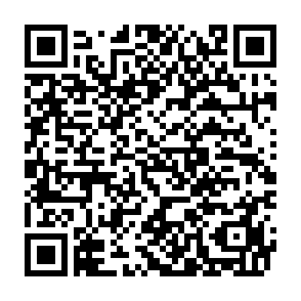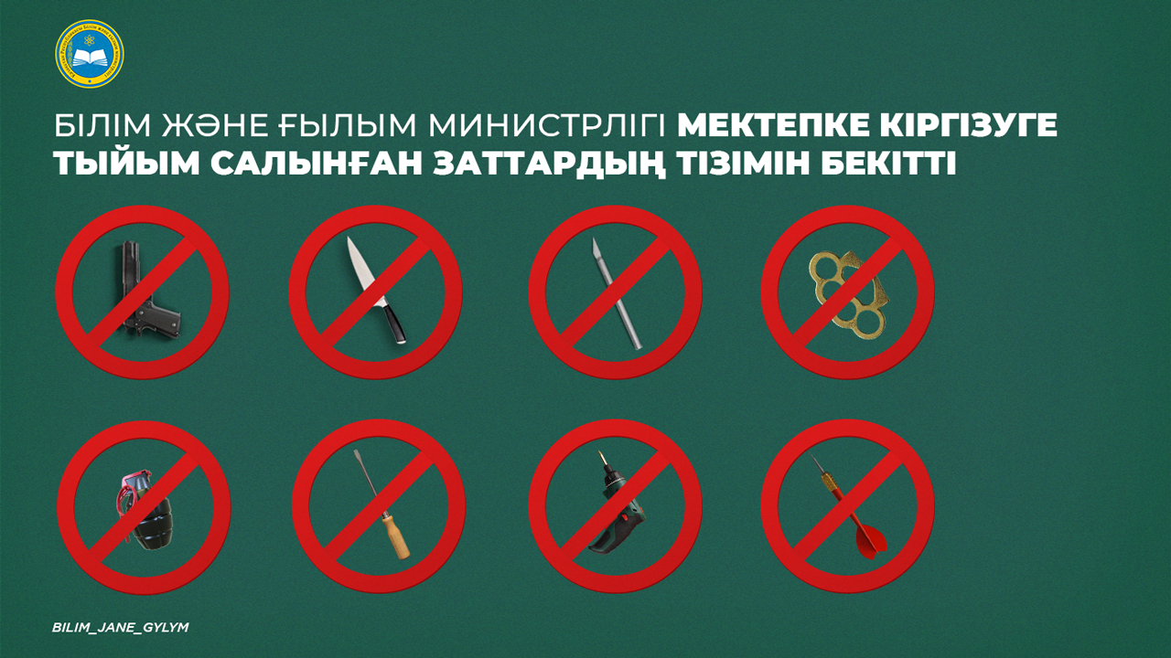

Оқушыларға қойылатын біріңғай талаптар :

Оқушы міндеті:

- Мектеп формасын сақтауға;
- Сабақтан кешікпеуге;
- Сабақты себепсіз босатпауға;
- Сабаққа дайындықсыз келмеуге;
- Мектепте ұялы телефон ұстамауға;
- Мектеп аумағында , асханада тәртіп сақтауға;
- Жол жүру ережесін қатаң сақтауға;
- Кеш мезгілінде көшеде жүрмеуге;
- Интернеттегі таныс емес сайттарға ата-ананың рұқсатынсыз тіркелмеуге
міндетті.
10) Мектепке әкелуге тиым салынған заттарды әкелмеу.
11) Кәмелеттік жасқа толмаған оқушыларға көлік басқаруға қатаң тиым салынады.
11) Оқушылар бір біріне телефонмен желісімен әлде
тікелей әлімжеттік көрсетуге де қатаң тиым салынады.
- Жоғарыда аталған біріңғай талаптардың орындалуын ата-ана күнделікті
қадағалап отыруы тиіс.

